Мазмұны

Кіріспе
1. Microsoft PowerPoint программасымасы
2. PowerPoint программасын іске қосу
3. Көрмені қалыптар көмегімен құру
4. Бос көрме құру
5. Слайдқа мәтін, сурет, графикалық объектілер
6.PowerPoint программасында слайдпен жұмыс істеу режимдері
7. PowerPoint программасында дайындалған көрмелерді қалып
арқылы безендір
8. Слайдтарды безендіру элементтері
9. Түрлі түстер схемасы
10. Фондық түстерді өзгерту
11. Бояу тәсілдерін таңдау
12. Көрмеде бір слайдтан келесі слайдқа ауысу тәсілдері

Қорытынды
Қолданылған әдебиеттер

КІРІСПЕ
Microsoft PowerPoint – Microsoft Office-тің құрамындағы, көрмелік мәліметтер дайындауға арналған программа. Microsoft PowerPoint программасында баяндама немесе мекеменің салтанатты ашылуы т.с.с. әртүрлі материалдарды оның дыбыстық және мультимедиялық мүмкіндіктерін пайдаланып жандандырып жіберуге болады. Программа қарапайым болғандықтан, онымен жұмыс жасаған өте жеңіл қолайлы болып табылады.
PowerPoint-тың негізгі міндеті – ақпаратты қабылдаудың және есте сақтаудың тиімділігін арттыру мақсатымен көрмелерді жоспарлау, жасау және өңдеу.

1. Microsoft PowerPoint программасы
Microsoft PowerPoint – Microsoft Office-тің құрамындағы, көрмелік мәліметтер дайындауға арналған программа. Бұл программа кодоскоптарға және 35 мм-лік мөлдір қабыршақтарға (пленка) арналған слайдтар, қағазда үлестірілетін мәліметтер, компьютер экранында анимациялық көріністерді бейнелей алатын көрмелер дайындау мүмкіндігін береді. Micrisoft PowerPoint программасында баяндама немесе мекеменің ашылу салтанаты т.с.с әртүрлі мәліметтерді оның дыбыстық және мультемедиалық мүмкіндіктерін пайдаланып жандандырып жіберуге болады.
MS Power Point – көрмелерді әзірлеуге арналған Microsoft Office қолданбалы прграммасы. Көрме – Сіздің қандай да бір қызметіңізге байланысты мәліметті ұсынуға арналып, компьютерде жасалған слайдтардың ( бейне беттегі кескіндер ) көрсетілімдік жиынтығы.
PowerPoint-тың негізгі міндеті – ақпаратты қабылдаудың және есте сақтаудың тиімділігін арттыру мақсатымен көрмелерді жоспарлау, жасау және өңдеу. Көрме – бұл диафильмдердегі сияқты, бірақ қазіргі заманғы ақпараттық технологияларды (компьютер, проектор, өзіне сәйкес программалық жасақтама және т.б.) пайдалана отырып әзірленген слайдтардан тұратын қысқа ғана әңгіме. Слайдтар қызықты суреттермен, сызбалармен және пәрмендермен безендірілген жобаның мазмұндық бөлігін қамтиды. PowerPoint көрмелерге түрлі жан бітірім және мультимедиа пәрмендерін қосуға мүмкіндік береді.
Жаңа өнім (парфюмерия, кітаптар, құрылыстық жобалар, істелген ғылыми, тәжірибелі жұмыстарды қорғау) тұтынушылар нарығына шыққанда, өндіруші өз өнімін адамдарға ұсынуы тиіс.
Бұны түрлі амалдармен істеуге болады: өз фирмаңыздың белгісі бар күнтезбелер шығару, қала ішінде үлкен-үлкен жарнамалар іліп тастау.
Электронды көрмелер-өнімді жарнамалаудың кеңінен қолданылатын әрі тиімді тәсілі.
Бүгінгі таңда PowerPoint көрмелерді әзірлеуге және көрсетуге арналған жетекші программалық жасақтама болып табылады. PowerPoint-та тартымды, кәсіби түрде безендірілген көрмелерді аз күш жұмсап жасауға болады
Слайдтарды жасау және орналастыру бойынша негізгі қызметімен қатар, PowerPoint көрмелерге түрлі жан бітірім және мультимедиа эффектілерін қосуға мүмкіндік береді.

2. PowerPoint программасын іске қосу

- Powerpoint бағдарлама тапсырмалар тақтасындағы Іске қосу батырмасын шерткенде ашылатын бас мәзірдің Программа, Microsoft Power Point қатарында тышқанды шерту арқылы іске қосылады.
- Менің компьютерім немесе Сілтеуіш программасының терезесінде С дискісінде сақталған Microsoft Offіce бумасындағы Microsoft Power Point жарлығында тышқанды екі рет шерту арқылы да іске қосуға болады.
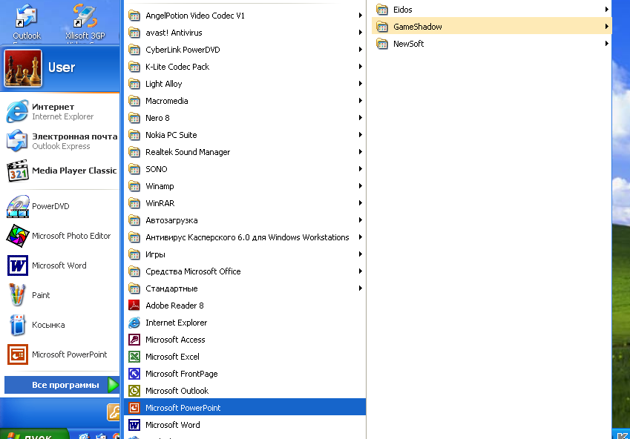
( 1 сурет) PowerPoint программасын іске қосу.

Power point программасы іске қосылған мезетте көрме құрудың тәсілдерін таңдау және бұрын құрылған көрмені беретін сұқбат терезе ашылады (2 және 3 сурет ).
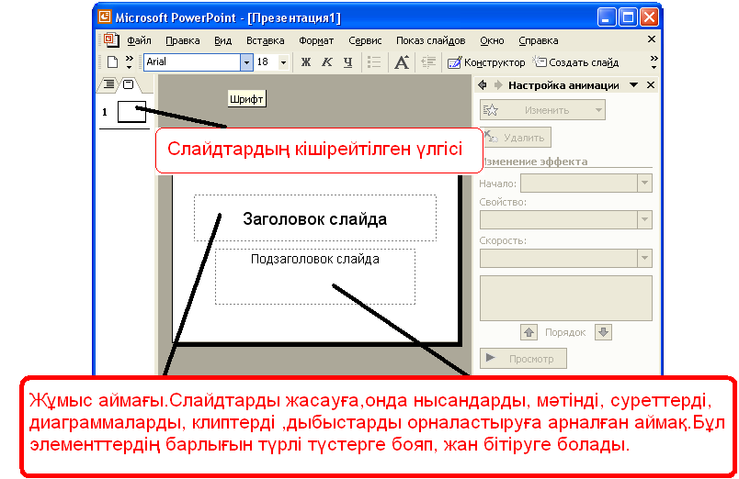
(2 сурет) Программа іске қосылған кезде ашылатын тақта.
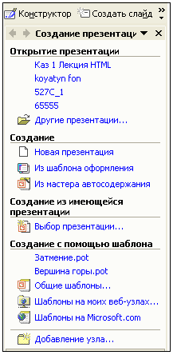
(3 сурет) Программа іске қосылған кезде ашылатын тақта
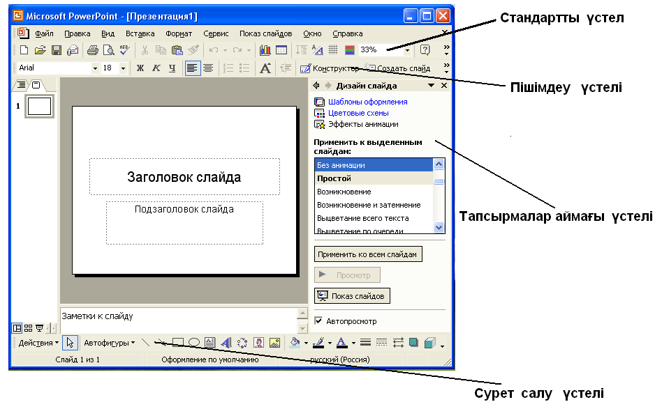

Стандартты үстел-стандартты амалдарға арналған. Бастапқыда сіз барлық батырмаларды қолданбайсыз, сондықтан ең қажеттілерін қарастырайық:

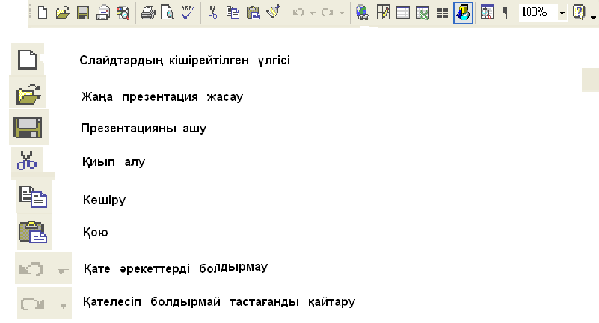

Пішім үстелі мәтінмен жұмыс істеуге арналған:
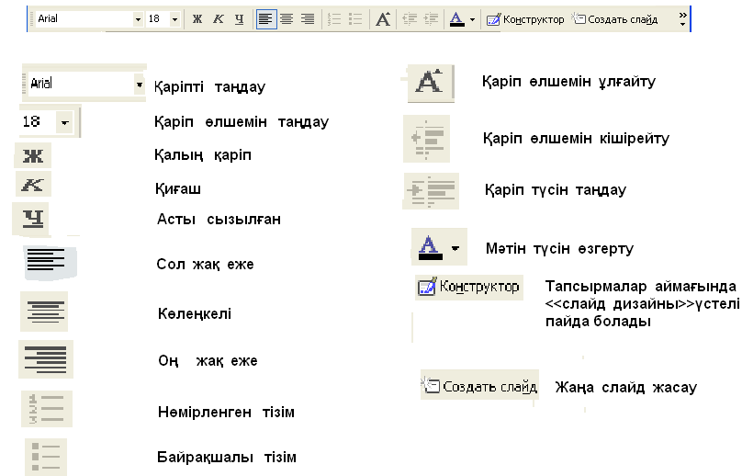

Сурет салу үстелі-сызбалық нысандармен жұмыс істеуге арналған әмірлерді қамтиды,қарапайым әсерлі суреттер,эмблемалар жасауға,мәтінді әдемі етіп безендіруге мүмкіндік береді.

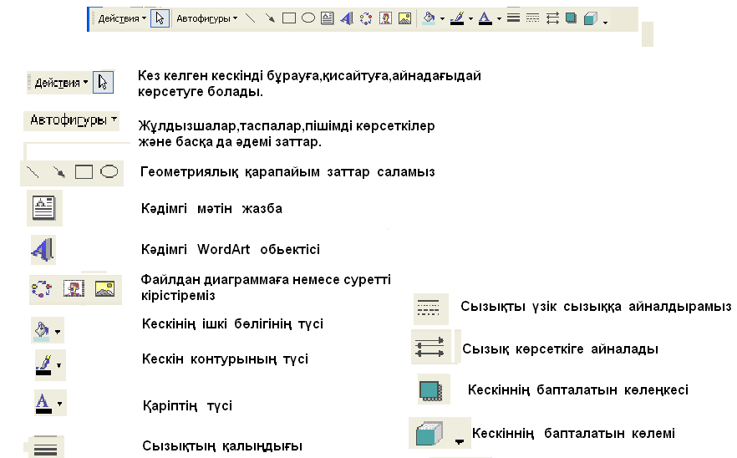

Дәл осы амалдардың барлығын Сіз көлденең мәзір көмегіменде істей аласыз, бірақ батырмаларды қолданған оңайырақ, әрі есте жақсы сақталады.
Көлденең мәзірден Көрініс-Құралдар үстелі әмірін таңдаңыз. Ашылған үстелдер тізімінде қажетті үстел атауын шертсеңіз,сол мезетте ол бейне бетте пайда болады.
Бірақ,есіңізде болсын-әрбір үстел жұмыс аймағында орын алып тұрады, сондықтан, жұмыс істеп болғаннан кейін үстелді қалай қоссаңыз, солай алып тастаңыз.

3. Көрмені қалыптар көмегімен құру

Power Point программасында қөрме құру әрекетін автомазмұн шебері көмегімен басқа екі түрлі тәсіл арқылы орындауға болады. Оның бірі алдын-ала безендіру элементтерін пайдалана отырып құру болса, екіншісі ешқандай безендіру элементтері қарастырылмаған бос көрме құрып алып, одан кейін көркемдеу болып табылады. Power Point программасының бір ерекшелігі осы екі жағдайда да, құрылған көрмені, алдын ала безендіру элементтері сақталынып қойылған басқа қалып түріне алмастыруға болады.
Power Point программасында безендіріліп, дайындалған көрмелер қалыптар түрінде сақталынып қойылған. Кез келген уақытта осы қалыптарды пайдалана отырып, өз көрмемізді құруға болады.
Қалыптарды пайдаланып құру әрекетін Power Point программасы іске қосылған мезетте ашылған тақтада әрленген қалыптардан (из шаблонов оформления) опциясын таңдау арқылы құру мүмкіндігі бар. Осы опция таңдалғаннан кейін Осы көрмеде қолданылады (Используется в данной презентаций), Соңғы қолданылғандар (последние использованные), қолдануға болатындар (Доступно для использования) бөлімдерінен тұратын, Слайдтың дизайны тақтасы ашылады ( 5 сурет). Осы сұқбат терезе Файл-Құру командасын орындағаннан кейін де ашылады.
Көрменің қалыбын тышқан көмегімен белгілеп,өзімізге ұнағанын таңдап тышқан батырмасын шертеміз. Экранда таңдалған қалыпқа сәйкес бос көрме пайда болады. Ос көрмеге тиісті мәтіндерді енгізіп, арнайы эффектілер қойып, көркемдейміз.
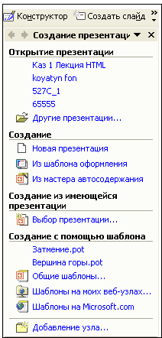
(5 сурет) Слайдты құру тақтасы.

4. Бос көрме құру

Бос көрме, яғни ешқандай көркемдеу элементтері қолданылмаған таза көрме құру әрекетін :
- Power Point программасын іске қосу мезетінде экранда пайда болған сұқбат терезенің көрме құру өрісіндегі Бос көрме (Пустую презентацию) опциясын таңдау арқылы;
- Файл-Құру командасын орындағанда ашылған сұқбат терезенің Жалпы (Общие) астарлы бетінде Жаңа көрмені (Новую презентацию) шарт белгісін таңдау арқылы;
- Стандарттар саймандар тақтасындағы Құру (Создать) батырмасында тышқанды шерту арқылы орындауға болады.
Осы әрекеттердің бірі орындалған соң экранда Слайд құру сұқбат терезесі ашылады ( 6 сурет).

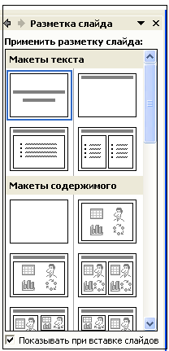
( 6 сурет) Слайд қүрылымы тақтасы.

Көрме слайдтарын құрастыру, үйлестіру сұлбасын таңдау әрекетін Слайд құру сұқбат терезесінде жүзеге асыруға болады.
Power Point программасында слайдтар белгіленуінің 24 түрлі нұсқасы бар. Осы нұсқалар ішінен өзімізге қажеттісін таңдаған соң ОК батырмасын шертеміз.

5. Слайдқа мәтін, сурет, графикалық объектілер енгізу

Қалып көмегімен немесе бос көрмені құру командалары орындалған соң, Слайд құру сұқбат терезесі ашылады. Осы сұқбат терезеде слайдтағы мәтін, графикалық объектілер, диаграммалардың орналасу сұлбасын таңдай аламыз. Қажетті сұлбаны таңдап, ОК батырмасын шерткен соң, экранда слайд пайда болады (7 сурет).Әрбір өрісте әрекеттің орындалуына байланысты қандай элемент енгізілетіні көрсетіліп тұрады .Мысалы, слайдтың жоғарғы жағындағы өріс аймағында тышқанды бір рет шертсек тақырып енгізіледі т.с.с. Бастапқы уақытта слайд сұлбасы дұрыс таңдалмай қалса, оны кейін өзгертуге болады.
Тышқанды бір рет шертіп, тақырыпты және сол жақтағы өріске мәтінді енгізген соң, олардың қаріп түрін, түсін т.б. өзгертуге, яғни форматтауға болады. Форматталатын мәтінді ерекшелеп, белгілеген соң, Формат-Қаріп (Формат-Шрифт) командасын орындағанда ашылған сұқбат терезеде немесе форматтау саймандар тақтасындағы батырмалар көмегімен тиісті әрекеттерді орындаймыз. Форматтау әрекетін өріс ішіндегі бүкіл мәтінге қатысты орындау үшін, өріс жақтауында тышқанды шертіп, алдымен оны ерекшелеп аламыз.

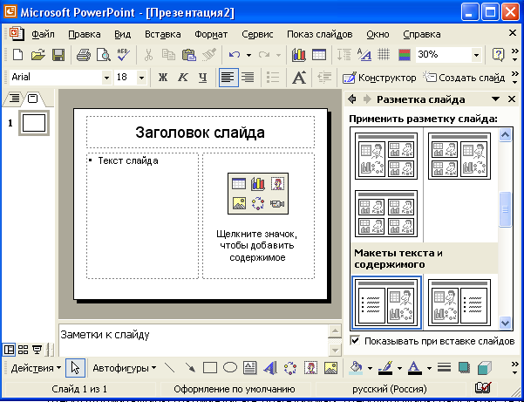
(7 сурет) Бұл слайдт тақырып және оң жағында графикалық обьектілер,сол жағында мәтін жазылатын өріс аймақтарынан тұрады.

Мәтін енгізу өрісінде оны таңбаланған тізім түрінде жазған ыңғайлы. Әдетте таңба ретінде қара дөңгелектер немесе төртбұрыштар қолданылады. Осы стандартты таңбаларды өзгерту үшін, таңбаланған тізім жазылған өрісте тышқанды шертеміз де Формат-Тізім (Формат-Список) командасын орындаймыз. Тізім (Список) сұқбат тезесі ашылады. Қаріптің Wingdings деген түрін ашсақ, бірнеше белгілер тізімі шығады. Осы тізімнен кез келгенін таңдап, ОК батырмасын шерту арқылы таңба ретінде қолдануға болады.
Таңбаланған тізімнің соңында Enter пернесін басатын болсақ, келесі жолға таңба қойылады. Бос таңбадан кейін осы пернені қайта бассақ бұл таңба өшіп қалады. Ал, тұтас тізімнің таңбасын алып тастау үшін, оны ерекшелеген соң Ctrl+A қос пернесін басамыз немесе саймандар тақтасындағы Таңбаланған тізім батырмасын шертеміз. Сондай-ақ, слайдқа кесте, диаграмма, сурет сияқты объектілерді слайд сұлбасын таңдаған кезде шығатын, өріс аймағында тышқанды екі рет шерту арқылы енгізе аламыз.
Енгізу- Сурет(Вставка-рисунок) командасын орындап;
Суреттер (Картинки)- Microsoft Clip Gallery объектілерін;
Файлдан (Из файла) –файл түрінде сақтаулы тұрған суреттерді;
Автофигуралар - әртүрлі автофигуралар;
Бірнеше тармақтан тұратын диаграмма (Организационная диаграмма), Word Art объектілерін, сканерден көшірме (со сканера), Microsoft Word кестесін енгізу мүмкіндігі бар.

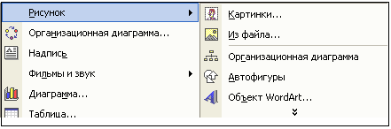
(8 сурет) Енгізу-Сурет (Вставка-Рисунок) командасын орындағанда ашылатын тізім.

Енгізу-Объект (Вставка-Объект) командасын орындап, ашылған сұқбат терезеде қажетті типін таңдау арқылы объект енгізуге болады ( 9 сурет).
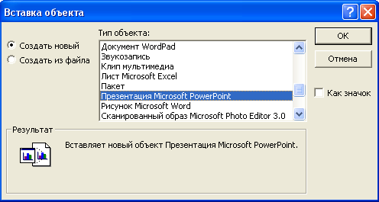
(9 сурет) Обьект енгізу сұхбат терезесі.

6. Power Point программасында слайдпен жұмыс істеу режимдері

Power Point программасының графикалық объектілерді бейнелеуге арналған басқа программалардан айырмашылығы, бір мезгілде бірнеше слайдтардан тұратын көрмелермен жұмыс істеу мүмкіндігін береді. Осы себепті слайдтарды қараудың бірнеше режимдері бар:
- Слайдтар режимі (режим слайда);
- Құрылымдық режим (режим структуры);
- Слайдтарды сұрыптау режимі (режим сортировщика слайдов);
- Бетке ескертпе жазу режимі (режим страниц заметок);
- Слайдтарды көрсету режимі (режим Показ слайдов);
Бұл режимнің әрқайсысы слайдты әртүрлі етіп көрсетеді және бір режимде жасаған өзгерту барлық режимде де іске асады.
Слайдтар режимі-көрменің әр слайдын жеке қарауға және өңдеуге өте ыңғайлы. Осы режимде мәтін енгізуге және өндеуге, графикалық объктілер мен кестелер енгізуге болады. Сонымен бірге өзіміз дайындаған немесе дайын суреттер, мәтіндік түсініктемелер енгізу мүмкіндігі бар.
Құрылымдық режим– көрменің тек мәтіндік мазмұнын көрсетеді. Бұл режимде көрмедегі мәтінді өзгертуге немесе жаңа мәтін енгізуге болады. Слайд режимінде жасаған безендіру әрекеттерін құрылымдық режимде орындай алмаймыз.
Слайдтарды сұрыптау режимінде- көрменің барлық слайдтары тізбектеліп, терезеде орналасады. Тұтас көрменің түріне арналған слайдтардың фоны, түстерді таңдау сияқты ортақ параметрлерді тағайындай отырып , болған өзгерістерді бақылауға ыңғайлы. Нақты бір слайдтың мазмұнын өзгерту мүмкін емес болғанымен, оларды өшіру, қайталау, көрсету ретін өзгерту әрекеттерін орындауға болады.
Бетке ескертпе жазу режимі-көрме кезінде баяндамашы қолдану үшін беттерге ескертпелер құруға арналған. Бүл режимге көшкен кезде слайдтың кішірейтілген көшірмесі беттің жоғарғы бөлігіне орналасады да төменгі бөлігін мәтіндік түсініктемемен толтыруға болады.
Слайдтарды көрсету режимі-дайындалған көрме слайдтары бірінен кейін бірі экранда көріне бастайды. Бұл режимінде қолданылған барлық анимациялық эффектілер экранда көрінеді (графикалық объектілер немесе мәтіннің әріптері бірінен кейін бірі жоғарғы, төменгі немесе т.б. жақтан ұшып келуі, түсі өзгеруі т.б.).
Осы режимдердің біріне көшу үшін, Typ (Вид) командасының ішкі мәзіріндегі қажетті режимнің бірін таңдаймыз немесе программа терезесінің сол жақ төменгі шетінде орналасқан режим батырмасының тиістісін шерту жеткілікті (11 сурет).
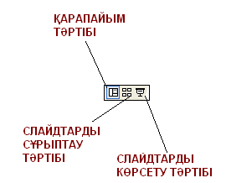
(11 сурет) Слайдтарды көрсету тәртібінің батырмалары.

7. Power Point программасында дайындалған көрмелерді қалып арқылы безендіру

Слайдтарды безендіру үшін арнайы қалыптарды пайдалануға болады.
Құрылған бос көрмені безендіру үшін немесе қалып арқылы құрылған көрменің безендірілуін басқа түрге ауыстыру қажет болса, Слайд дизайны тақтасындағы Безендіруді қалыбын қолдану (Применить шаблон оформления оформление) батырмасын шертеміз. Осы мезетте экранда арнайы бір түстік гаммаға сәйкес келетін, форматталынған мәтін және графикалық элементтерден тұратын бірнеше қалыптар орналасқан Безендіруді қолдану (Применить оформление) сұқбат терезесі ашылады (12 сурет).
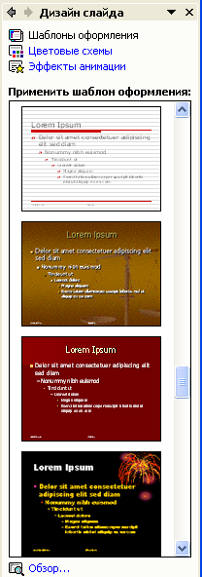
(12 сурет) Слайд дизайны тақтасы.

Тақтада көрсетілген үлгілерден қарап отырып, қажетті қалыпты таңдап алған соң, тышқанның оң жақ батырмасын шертеміз. Автомазмұн шебері көмегімен құрылған көрмені де осы әрекеттерді орындай отырып, басқа қалып түріне ауыстыра аламыз.
Power Point программасында қалыптар тізімінен таңдай отырып, безендіру арқылы, қөрменің барлық слайдтарына бірдей түс және фонның түрлерін бере аламыз. Бұл кезде көрменің барлық слайдтарына сол таңдалған қалыптың безендіру элементтері тағайындалады.

8. Слайдтарды безендіру элементтері

Әрбір адамның өз қалауы бойнша слайдтардың бір-біріне тәуелсіз мынадай элементтерін тағайындауға болады:
- Слайд белгіленуі (Разметка слайда). Слайд белгіленуі ретінде слайдқа орналастыратын мәтін, сурет,д иаграмма т.б. формасын айтуға болады.
- Түрлі түстер схемасы (Цветовая схема). Түстердің кең мөлшерлі спектрінен кез келген түсті таңдау мүмкіндігін береді.
- Фон. Слайдтағы түстер тек біртүсті ғана болуы міндетті емес. Палитрадағы ұқсас түстердің бірінен басқасына біртіндеп ауысуға болады. Сондай-ақ,бір түстің өзін вариациялық түрде қанықтыра отырып,түстің әр түрлі өрнектерін шығаруға болады.
Слайдтың осы элементтері, яғни слайд белгіленуі, түрлі түстер схемасы, фонды үйлесімді түрде өзгерте отырып, өз шаблонымызды құруға болады.

9. Түрлі түстер схемасы

Түрлі түстер схемасы әрбір қалып компоненттерінің бірі болып табылады. Ол көрменің әртүрлі элементтерін безендіруге арналған реттелген сегіз түрлі түстер тізбегінен құралған. Түрлі түстер сұлбасында слайдтардың фоны бірінші орында тұрады, қалған жеті түс фонның үстіне орналасатын мәтін, диаграмма және басқа объектілерді безендіруге арналған. Слайдтың дизайны тақтасындағы Түрлі түстер сұлбасы (Дизайн слайда-Цветовая схема) командасын орындағанда ашылған тақтадан сұлбаның қажеттісін таңдау мүмкіндігі бар ( 13 сурет).

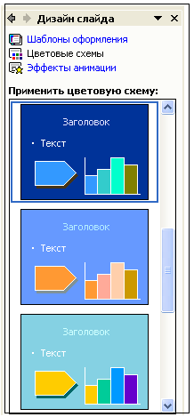
(13 сурет) Түрлі түстер сұлба тақтасы.

Түс өрісі (цветовое поле) | Сипаттама
1.Фон | Слайд фоны ретінде қолданатын түс
2.Мәтін және сызықтар  (текст и линии) | Жазба (Надпись) ішінде орналасқан таңбаланған тізімдегі немесе мәтіндік блоктағы мәтіннің түсі. Осы түс Сызық (Линия) және Бағыттауыш (Стрелка) аспаптарының көмегімен құрылған сызық , бағыттауыштарға автофигуралар және сурет салу аспаптары көмегімен салынған басқа да объектілерге қатысты болады.
3.Көлеңкелер (Тени) | Көлеңке (Тень) батырмасы көмегімен құрылған көлеңкелердің түсі.
4.Тақырып (Заголовок) | Слайдтағы тақырыптар мен тақырыпшылардың түсі .
5.Акцент | Диаграммалар бірнеше тармақты диаграммалар (оргдиаграммы) және басқа ендірілген объектілерде екінші түс ретінде қолданылатын түс.
6.Құю (Заливка) | Автофигуралар және сурет салу саймандарының көмегімен құрылған объектілерді құю түсі. Осы түс диаграммаларды бірінші ретті мәліметтерге қатысты болады.
7.Гиперсілтемелі акцент | Диаграммалар бірнеше тармақты диаграммалар (оргдиаграммы) және басқа ендірілген объектілерде үшінші түс ретінде қолданылатын түс.Осы түс гиперсілтемені шақыратын объектілерге де қатысты болады (басқы слайдтағы презентацияға және WEB-парақтарға көшуді көрсететін объектілер).
8.Гиперсілтемемен жалғасатын  акцент (Акцент с последующей  гиперссылкой) | Диграммалар, бірнеше тармақты диаграммалар және басқа ендірілген объектілерде төртінші түс ретінде қолданылады. Бұл түс екпінді болыптұрған гиперсілтемелік объектілерге қатысты.

10. Фондық түстерді өзгерту

Фонды таңдау үшін слайдтар режимінде Формат-Фон командасын орындаймыз. Тізімді ашу батырмасында тышқанды шертсек, фон түстері көрінеді. Таңдалған фондық түсті үлгіден көре отырып, тағайындай аламыз (14 сурет).
Таңдау батырмасын шерткенде небары 8 түс көрінеді. Бұл түстер бірін-бірі толықтырады және көп жағдайларда слайдты безендіруге жеткілікті болады. Бірақ, бұдан да басқа түстерді пайдалану мүмкіндіктері бар. Ол үшін осы тізімнен Басқа түстер (Другие цвета) өрісін таңдаймыз. Бұл кезде қосымша сұқбат терезе ашылады (15 сурет). Кәдімгі (Обычные), Спектр деген екі ішкі беттен тұратын бұл сұқбат терезеде кәдімгі немесе спектрден түсті таңдай отырып, жаңа түс дайындауға болады. Өзіміз дайындаған түс пен бұрынғы түсті жаңа (новый) , ағымдағы (текущий) өрісте салыстыра аламыз. Фондық түс таңдалған соң Қолдану (Применить) батырмасын шертсек осы фон тек жұмыс жасап отырған бір ғана слайдқа беріледі. Фондық түсті барлық слайдтарға беру үшін Барлығына қолдану (Применить ко всем) батырмасын шертеміз.

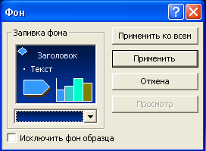
(14 сурет) Фон сұхбат терезесі.
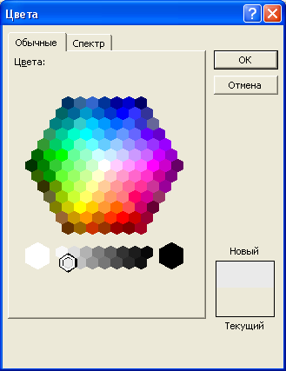
(15 сурет) Жаңа түстер дайындау мүмкіндігін беретін Түстер сұхбат терезесі.

11. Бояу тәсілдерін таңдау

Слайдтың бір бөлігінен екінші бөлігіне қарай түстің қанықтылығын өзгертуге және өрнек немесе текстура түрінде түстерді әртүрлі етіп дайындауға болады. Түс қанығуы өзгерісінің арнайы грандиентті құю деп аталатын түрін қолдана отырып, өте әдемі дизайндарды дайындауға болады. Құю тәсілдерін таңдау үшін Формат-Фон командасын орындағанда ашылған сұқбат терезедегі таңдау таңдау үшін Формат-Фон командасын орындағанда ашылған сұқбат терезедегі таңдау батырмасын шерткенде ашылған тізімнен Құю тәсілдері (Способы заливки) командасын орындаймыз. Осы мезетте Құю (Заливка) сұқбат терезесі ашылады (16 сурет).
Грандиентті ішкі бетінде кез-келген түстің бірін және оған сәйкес штрихтеу типі мен нұсқасын таңдап, қажетті эффектіні дайындаймыз. ОК батырмасын, одан кейін Қолдану немесе Бәріне қолдану батырмасын шертеміз.
Текстура және Өрнек (Узор) ішкі беттерінде слайдтағы фонның түрлерін әртүрлі етіп өзгерту мүмкіндіктері бар. Ал, фонға сурет қосу қажет болса, Сурет (Рисунок) ішкі бетінде Сурет батырмасын шерткен соң, тиісті форматта сурет жазылған файлдың сақталған орнын көрсету қажет.
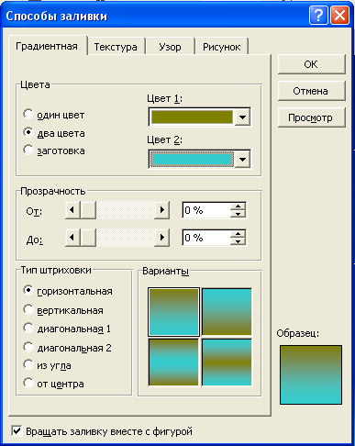
(16 сурет) Түстің қанықтылығын өзгерту мүмкіндігін беретін Құю сұхбат терезесі

Қорытынды

Microsoft PowerPoint программасында презентациялық материалдар дайындау, әртүрлі слайдтар жасау, компьютер экранында анимациялық көріністер бейнелей алатын презентация дайындау мүмкіндіктері туралы жазылған.
Курстық жұмысқа қойылған міндеттер мен проблемаларды шешуді жүзеге асыра отырып, өз көздеген мақматыма жеттім.

Пайдаланылған әдебиеттер тізімі:

- Microsoft PowerPoint 2003.Спека Марина Владимировна,Диалект-2004.
- Microsoft PowerPoint 2002.Шаг за шагом эконом-2002.
- M.Office 2000, Шаг за шагом:Практ.Пособ./Пер.с англ.-М.:Издательство Экон,1999.
- Новиков Ф.А.,Яценко А.Д.Microsoft Office XP в целом.-Спб.:Бхв-Петербург,2002.
- Балапанов Е.Қ,,Берібаев Б.,Дүзбаев Р.М.,Мадьяров Т.А. PowerPoint программасын пайдалану:Оқу құралы.-Алматы:ЖТИ,2009
- http://ru.wikipedia.org/wiki/Microsoft-PowerPoint
- Электронды оқулықтың әдістемелік білім жүйесінің модульдік негізі/Ұ.Т.Нұрманалиева,2001ж
- Электронды оқулықтың қажеттілігі/Рысбаева,2002ж
- Электронды оқулықтарды пайдалану / Ұ.Бакирова/Қазақстан тарихы әдістемелік журнал,2003

